מטלת מנחה (ממ"ן) 17
הקורס: 20440 - אוטומטים ושפות פורמליות
חומר הלימוד למטלה: יחידה 7 וסעיפים 8.1, 8.2
מספר השאלות: 6 | משקל המטלה: 4 נקודות
סמסטר: ב2007 | מועד אחרון להגשה: 15.6.2007
 |  | י.ק

אנא שים לב:
מלא בדייקנות את הטופס המלווה לממ"ן בהתאם לדוגמה שלפני המטלות.
העתק את מספר הקורס ומספר המטלה הרשומים לעיל.

להזכירך: הבניות צריכות להיות פשוטות ובהירות, ולכן ברור שכשהנך מתבקש להציג דקדוק או אוטומט לשפה מסויימת, הכוונה היא שתבנה זאת ישירות, ולא תעבור מדקדוק לאוטומט או להיפך...

שאלה 1 (11%)
בדקדוק חופשי-הקשר:
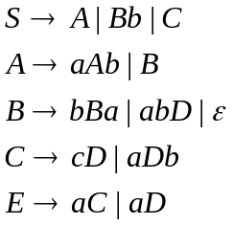
1. האם הדקדוק חד-משמעי? נמק.
2. הצג דקדוק שקול שאין בו סימנים מיותרים, כללי-יחידה וכללי-.

שאלה 2 (10%)
בדקדוק חופשי-הקשר:
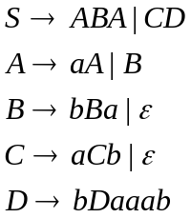
הצג דקדוק שקול בצורה הנורמלית של חומסקי.

שאלה 3 (17%)
בנה אוטומט-מחסנית המקבל את השפה 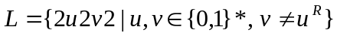.

שאלה 4 (26%)
- בנה אוטומט-מחסנית דטרמיניסטי המקבל את השפה: 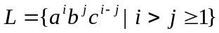.
- הצג דקדוק חופשי-הקשר היוצר שפה זו.

שאלה 5 (18%)
בנה אוטומט-מחסנית המקבל על-ידי ריקון המחסנית את השפה הבאה שמעל 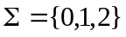:
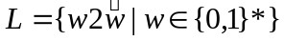
כאשר 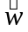 מסמן את המילה המתקבלת מ- 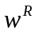 על-ידי מחיקת חלק מהאותיות (0 פעמים או יותר) של w.

שאלה 6 (18%)
בנה אוטומט-מחסנית בעל מצב יחיד המקבל (על-ידי ריקון המחסנית, כמובן) את השפה:
